Внеклассное мероприятие
«Путешествие в мир Химии»
(для учащихся начальной школы)

Цель : пробудить интерес к химии у младших школьников, которые ее еще не изучают, и повысить учебную мотивацию у старшеклассников.

Кабинет химии, набор реактивов для демонстрационных опытов и экспериментальной части, лаборант, ведущие и помощники.
Вступительное слово учителя
Добрый день. Я очень рада видеть вас в кабинете химии. Ребята, вы помните как вас проводили по школе и показывали учебные кабинеты? О кабинете химии говорили, что это особый кабинет. В нем изучают основы химии, проводят эксперименты. Сегодня мы пригласили вас в гости в кабинет химии на внеклассное мероприятие «Путешествие в мир Химии», который подготовили для вас учащиеся 10 класса. (Знакомство с правилами техники безопасности в кабинете химии).
Ведущий 1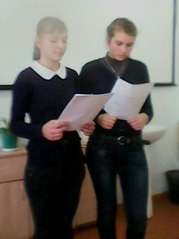
В 8 класcе вы будете изучать новый для вас предмет – химию. Наверно, вы слышали и раньше слова «химия», «химик», «химический». Очень часто употребляя слово «химическое вещество», понимают при этом что-то плохое, полученное искусственным путем, небезопасное для здоровья человека. Но это не так. Мы сами образованы из этих веществ, ими мы дышим, их едим и пьем.
Ведущий 2
Еще во 2 классе вы ознакомились с понятием «вещество». Кто из вас помнит, что такое вещество? (то, из чего состоят тела, предметы). Приведите примеры тел и веществ, из которых они состоят (деревянная линейка - дерево, резинка - резина и т.д.) Какими веществами вы пользуетесь дома? (вода, соль, сахар). Вещество нужное вам для дыхания? (кислород). Вещество, которое мы выдыхаем? (углекислый газ). А воздух это вещество? (нет, это смесь газов).
Ведущий 1
Молодцы! Вы много знаете о веществах. И еще много узнаете на уроках химии. Химия - наука интересная, но она требует серьезного отношения к себе. Посмотрите вокруг: об этом говорят стенды, таблицы, на которых записаны пока неясные для вас слова и формулы. Тот, кто изучит основы химии, получит возможность добывать нужные людям вещества.
Ведущий 2
Химия - это наука, которая творит чудеса. Сейчас мы в этом убедимся и поможет нам в этом лаборант. Но запомните: в химии есть законы, которые необходимо соблюдать и в жизни. Нельзя пробовать незнакомые вещества, нюхать, трогать руками, так как вещества бывают разные, ядовитые, едкие, могут вызвать ожоги, испортить одежду.
Демонстрация 1
В средние века жили люди, которые много времени проводили в небольших лабораториях, получая различные вещества. Это были алхимики. Алхимики пытались превратить металлы в золото. Цари и короли держали их при своих дворах. Но им не повезло - они не научились превращать металлы в золото и алхимию запретили, а алхимиков обвиняли в колдовстве и сжигали на кострах.
А я сейчас могу продемонстрировать получения золота из обычного железного гвоздя (очищенный железный гвоздь или нож, опустить в раствора сульфата меди (II). Нож или гвоздь становятся «золотыми»).
Демонстрация 2
Науку запретить нельзя, поэтому ученые отпросили от слова «алхимия» - «ал» и получили новое название «химия». Так называется наука, изучающая окружающие нас вещества, а также их свойства и превращения. Я не колдун, но могу мгновенно получить сок из воды, а из сока, наоборот, получить воду.
(раствор соды + фенолфталеин + раствор уксусной кислоты).
А также я могу предложить «апельсиновый» и «лимонный» соки. (раствор калий дихромата, растворы гидроксида натрия (или соды), серной кислоты.
(Раствор калий дихромата - оранжевый - цвет апельсина, добавить щелочь или соду - желтый - цвет лимона, если добавить немного серной кислоты - снова «апельсиновый).
Демонстрация 3
Не боитесь ли вы змей? Тогда смотрите ... (на огнеупорной поверхности сухой спирт, положить несколько таблеток глюконата кальция и поджечь.

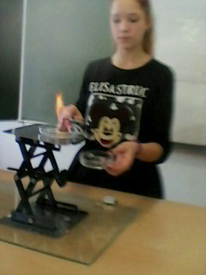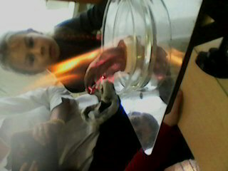
Демонстрация 4
Если мы уже заговорили о животных. Хочу предложить вашему вниманию эксперимент «Зубная паста для слона».
- (уксус, средство для мытья посуды, пищевой краситель разных цветов, пищевая сода).
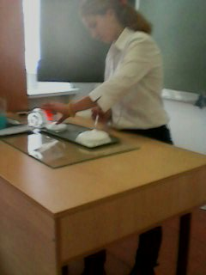
Ведущий 1
Спасибо. Действительно, мы убедились в том, что химия - наука, которая творит чудеса. И как любая наука, химия требует к себе ответственного отношения. И только непосвященным чудеса химии кажутся чудесами. К этому времени, вы были только зрителями интересных опытов. А теперь вы сами станете волшебниками. Мы сейчас проведем опыт
. Демонстрация 5

«Мгновенная фотография»
- На белом листе заранее пишут слово «УДАЧИ». Сульфат железа (III), соли меди (II), соли железа (II). Бумагу протирают тампоном, смоченном в желтой кровяной соли. 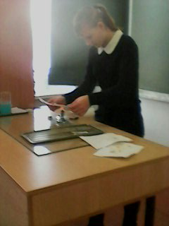

. Демонстрация 6
- «Дым без огня»
В один химический цилиндр налить соляной кислоты, а в другой- р-р аммиака. Накрывают крышками и ставят на расстоянии друг от друга. Перед демонстрацией показывают, что цилиндры пусты. При их соприкосновении образуется белый дым. 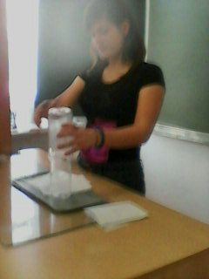

Учитель
- Друзья, вы поняли, что изучает химия?
- Узнали вы сегодня что-то новое?
- Химия - интересная наука? . 